KNIPLEKURS helgen 5.-6. juni 2021
Sted: Online – på zoom.com. Påmeldingsfrist: 30. april 2021

På grunn av koronavirussituasjonen er det fremdeles en del usikkerhet om hvordan verden ser ut i juni. I øyeblikket er muterte virus i full spredning og påsken står for døren. Vi i studieutvalget har ingen illusjoner om at det blir mindre smitte etter påske. Vi har måttet endre litt i de opprinnelige kursplanene, men håper at vi har funnet kurs som faller i smak.
Minimum 4 deltakere på hvert kurs, max 7 for at alle skal kunne se godt.

Jo tidligere hver enkelt melder seg på, jo tidligere kan lærerne sende ut mønstre og annet utstyr.

Lærer har webkamera, lærers arbeide blir forstørret opp og vises på PC-skjermen hos hver elev slik at alle elever både ser godt og ser like godt. Elevene trenger en PC med kamera, og et greit sted å sitte med både PC og kniplepute behagelig plassert. Mønstre sendes ut på forhånd til hver enkelt påmeldt deltaker.

Foreløpig, litt løselig agenda:

Kurs lørdag 5. juni og søndag 6. juni:
10.00 – 12.00 Kurs/kafé
Ca 12.00 – 12.30 Lunch (avtales i hvert kurs)
12.30 – 16.00 Kurs/kafé

Kafé lørdag 5. juni og søndag 6. juni

11.00 – 14.00 Kniplekafé
Pauser tas etter ønske

Beregnet undervisningstid: ca 12 timer. Mindre endringer/tilpasninger kan/vil forekomme

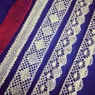
1) NYBEGYNNER/LITT ØVET. Lærer: Eldbjørg Bredeli
Om kurset: Nybegynnere skal lære grunnslagene i knipling. Ingen forkunnskaper er nødvendig. De som ønsker en oppfriskning vil få undervisning tilpasset sitt nivå. Lærer kontakter hver elev på forhånd og avtaler angående mønstre, tråd og utstyr
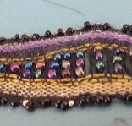
2) SMYKKER. Lærer: Eva Andresen.
Om kurset: Kurset passer for dem som har kniplet en tid. Eva Andresen har nydesignet en del smykker for nettopp dette kurset. Her blir det bruk for både farger og perler!

3) METALLKNIPLING. Lærer: Anne Kolle.
Om kurset: Kurset passer for dem som er sikre i grunnslagene og har kniplet et par år. Det undervises i to ulike mønstre; ett hver dag. Lærer kontakter hver elev på forhånd og avtaler angående mønstre, materiell og utstyr.
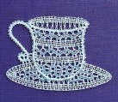
5) KNIPLEKAFÉ: arrangeres for de som vil møtes uten å gå kurs. Pris dekker Knipleforeningens utgifter i forbindelse med zoom-abonnement pluss porto til utsendelser av evt papirer.

Pris kurs: medlemmer/ikke-medlemmer: 1.150,-/1.450,- Kniplekafé: 50,- kr per dag.
Nybegynner som går første kurs: 950,- (gjelder både medlemmer og ikke-medlemmer)
Påmelding: Send utfylt skjema til: knipleforeningenskurs@gmail.com eller pr post til:
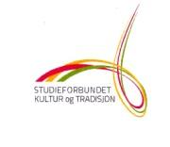
Elisabeth Bjørklund Bøhler, Frydenbergveien 55, 1415 Oppegård, tlf 90 62 58 43.
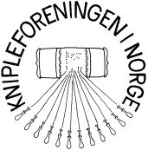

Kursene arrangeres med støtte fra Studieforbundet Kultur og Tradisjon

